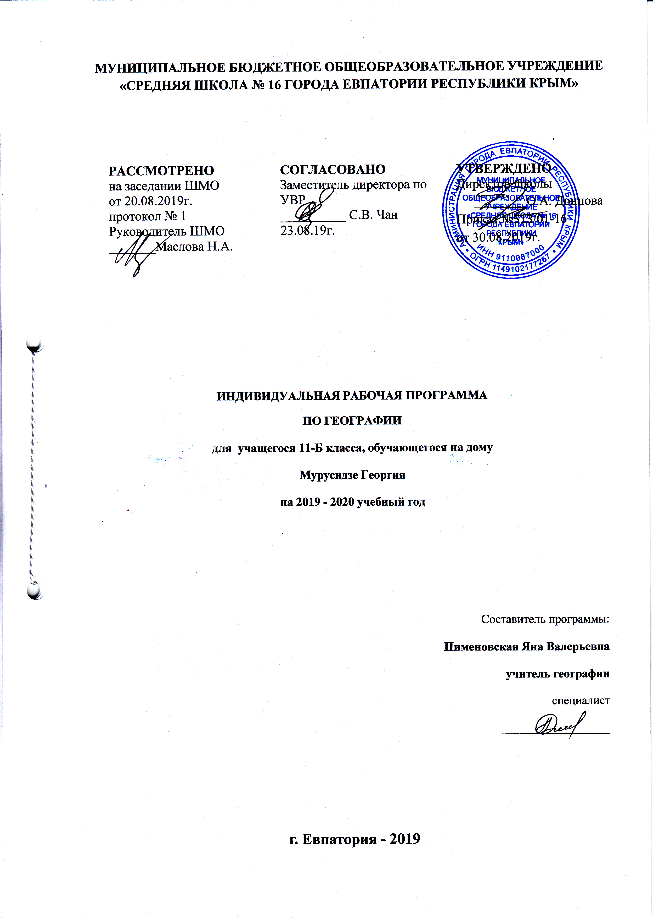

1. Федеральный компонент государственных стандартов, НО, ОО, СО утвержденный приказом Минобразования РФ от 05.03.2004 № 1089 (с изменениями от 07.06.2017г. №506)
2. Рабочая программа по географии для 10-11 классов составлена на основе авторской программы: Программы среднего (полного) общего образования по географии.10-11 класс (базовый уровень) В.П. Максаковский - М. «Просвещение», 2012 год
3. Учебник География. 10-11 классы для общеобразовательных организаций: базовый уровень / В. П. Максаковский, 23-е изд., переработанное и дополненное - М.: «Просвещение», 2014.

Планируемые результаты изучения учебного предмета

В результате изучения «Введения» учащийся должен

Знать:
● основные теории, концепции и методы исследований, Н. Н. Баранский, А. И. Витвер, источники знаний, особенности структуры курса; основные географические понятия и термины; традиционные и новые методы географических исследований;
• особенности размещения основных видов природных ресурсов, их главные месторождения и территориальные сочетания; численность и динамику населения мира, отдельных регионов и стран, их этногеографическую специфику; различия в уровне и качестве жизни населения, основные направления миграций; проблемы современной урбанизации;
• географические аспекты отраслевой и территориальной структуры мирового хозяйства, размещения его основных отраслей;
Уметь:
• определять и сравнивать по разным источникам информации географические тенденции развития природных, социально-экономических и геоэкологических объектов, процессов и явлений;
• оценивать и объяснять ресурсообеспеченность отдельных стран и регионов мира, их демографическую ситуацию, уровни урбанизации и территориальной концентрации населения и производства, степень природных, антропогенных и техногенных изменений отдельных территорий;
• применять разнообразные источники географической информации для проведения наблюдений за природными, социально-экономическими и геоэкологическими объектами, процессами и явлениями, их изменениями под влиянием разнообразных факторов;
• сопоставлять географические карты различной тематики; использовать приобретенные знания и умения в практической деятельности и повседневной жизни;
• выявлять и объяснять географические аспекты различных текущих событий и ситуаций;
• находить и применять географическую информацию, включая карты, статистические материалы, геоинформационные системы и ресурсы Интернета;
• правильно оценивать важнейшие социально-экономические события международной жизни, геополитической и геоэкономической ситуации в России, других странах и регионах мира, тенденции их возможного развития;
• понимать географическую специфику крупных регионов и стран мира в условиях глобализации, стремительного развития международного туризма и отдыха, деловых и образовательных программ, различных видов человеческого общения;
• составлять комплексную географическую характеристику регионов и стран мира; таблицы, картосхемы, диаграммы, простейшие карты, модели, отражающие географические закономерности различных явлений и процессов, их территориальные взаимодействия.

Содержание учебного предмета.
11 класс.
Раздел II. Региональная характеристика мира (29 ч)
Тема 6. Зарубежная Европа. (7 часов).

«Визитная карточка» региона. Географическая картина Европы. Общая характеристика региона. Территория, границы, положение: главные черты. Политическая карта и международные отношения. Государственный строй.
Природные условия и ресурсы: большие внутренние различия. Природные предпосылки для развития промышленности, сельского и лесного хозяйства, транспорта, туризма и рекреации.
Население: демографическая ситуация и проблемы воспроизводства. Зарубежная Европа как главный регион трудовых миграций. Основные черты национального и религиозного состава; обострение межнациональных противоречий в ряде стран. Особенности расселения, географии городов, уровни и темпы урбанизации; субурбанизация. Крупнейшие городские агломерации зарубежной Европы. Западноевропейский тип города. Традиции культуры.
Хозяйство: место в мире, различия между странами. Главные отрасли промышленности и их география. Крупнейшие районы и центры добывающих и обрабатывающих отраслей. Основные типы сельского хозяйства: северо-, средне- и южноевропейский и их географические особенности. Страны и районы рыболовства. Региональная транспортная система зарубежной Европы, ее характерные черты. Главные транспортные магистрали и узлы. Морские порты и портово-промышленные комплексы. Международные экономические связи.
Отрасли непроизводственной сферы. Основные черты географии науки. Главные финансовые центры. Главные районы горного и приморского туризма. Города как объекты туризма.
Охрана окружающей среды и экологические проблемы. Экологическая политика, меры по охране окружающей среды.
Географический рисунок расселения и хозяйства. «Центральная ось» развития как главный элемент территориальной структуры региона. Высокоразвитые районы: на примере Лондона и Парижа. Старопромышленные районы тяжелой индустрии: на примере Рура. Отсталые аграрные районы: пример Юга Италии. Районы нового освоения: на примере Северного моря. Влияние международной экономической интеграции на территориальную структуру хозяйства региона.
Субрегионы и страны. Субрегионы зарубежной Европы: Восточная Европа, Средняя (Центральная) Европа, Северная Европа, Южная Европа. Образ территории.
Европейские страны «Большой семерки».
Федеративная Республика Германия (ФРГ) — наиболее экономически мощная страна зарубежной Европы. Основные черты ее экономико-географического положения, государственного строя, природы, населения и хозяйства. Географический рисунок расселения, крупнейшие города. Территориальная структура хозяйства. Региональная политика.
Практическая работа № 1. Сравнительная экономико-географическая характеристика двух стран Европы.

Тема 7. Зарубежная Азия. Австралия. (8 часов)
«Визитная карточка» региона. Географическая картина Азии. Общая характеристика региона. Территория, границы, положение: большие различия между странами. Политическая карта. Государственный строй.
Природные условия и ресурсы: регион контрастов. Минеральные богатства региона, особое значение нефти. Земельные и агроклиматические ресурсы. Орошение земель.
Население: особенности воспроизводства, проявление «демографического взрыва». Сложность этнического состава; межнациональные конфликты. Зарубежная Азия — родина мировых религий. Традиции культуры. Особенности размещения населения и процессы урбанизации. Тип азиатского (восточного) города. Формы сельского расселения.
Хозяйство: уровень развития и международная специализация. Уровни стран по развитию промышленности. Новые индустриальные страны. Нефтедобывающие страны. Интеграционные группировки стран зарубежной Азии.
Основные типы (районы) сельского хозяйства. Районы тропического земледелия, рисосеяния, преобладания просовидных культур, выращивания пшеницы, субтропического земледелия, пастбищного животноводства, особая роль ирригации. Транспорт и международные экономические связи. Непроизводственная сфера.
Охрана окружающей среды и экологические проблемы. Угроза обезлесения и опустынивания.
Субрегионы зарубежной Азии — Юго-Западная Азия, Южная Азия, Юго-Восточная Азия, Центральная и Восточная Азия: образ территории.
Китай. Территория, границы, положение. Государственный строй. Китай — самая многонаселенная страна мира. Воспроизводство населения и демографическая политика. Особенности национального состава; китайский язык и письменность. Особенности расселения; крупнейшие города. Традиции культуры.
Хозяйство Китая: достижения и проблемы. Китай как растущий центр мирового хозяйства. Природные предпосылки для развития промышленности. Энергетические и металлургические базы Китая; остальные отрасли и их размещение.
Природные предпосылки для развития сельского хозяйства. Особое значение рисосеяния. Главные сельскохозяйственные районы. Основные черты географии транспорта. Международные экономические связи; свободные экономические зоны Китая. Непроизводственная сфера.
Внутренние различия. Восточная зона (города Пекин и Шанхай), Центральная и Западная зоны: образ территории.
Охрана окружающей среды и экологические проблемы.
Япония. Территория, границы, положение, государственный строй. Население: особенности естественного движения, национального и религиозного состава. Традиции культуры. Особенности размещения населения и урбанизации. Главные городские агломерации; мегалополис Токайдо. Значение Токио.
Хозяйство: место Японии в мировой экономике; причины экономического роста. Характерные черты японской промышленности и особенности ее географии; особое значение наукоемких производств. Структура и география сельского хозяйства. Значение и география рыболовства. Развитие и размещение транспорта. Особое значение международных экономических связей в хозяйстве Японии, зависимость от ввоза сырья и топлива. Непроизводственная сфера.
Территориальная структура хозяйства: страна с двумя «лицами». «Лицевая» часть Японии — главное социально-экономическое ядро страны. Тихоокеанский пояс, главные промышленные районы. Проблемы загрязнения окружающей среды. «Тыльная» сторона Японии. Региональная политика; создание технополисов. Районы Японии: образ территории.
Индия. Территория, границы, положение, государственный строй. Население: особенности воспроизводства; «демографический взрыв» и его последствия; демографическая политика. Этнический состав: Индия — самая многонациональная страна в мире. Особенности религиозного состава населения и проблемы, с ним связанные; межэтнические и религиозные противоречия. Традиции культуры. Основные черты размещения населения: городское население и крупнейшие города; сельское население.
Хозяйство: достижения и проблемы. Природные предпосылки для развития промышленности; основные черты ее отраслевой структуры и географии. Главные отрасли и промышленные районы. Природные предпосылки для развития сельского хозяйства. Его отраслевой состав и главные сельскохозяйственные районы. Влияние «зеленой революции».
Развитие и размещение транспорта, международные экономические связи. Непроизводственная сфера.
Территориальная структура хозяйства и расселения в Индии: «коридоры развития» и главные узловые центры (Бомбей, Калькутта, Дели, Мадрас). Районы Индии: образ территории.
Охрана окружающей среды и экологические проблемы.
«Визитная карточка» региона. Географическая картина Австралии и Океании. Общая характеристика Австралии. Территория, границы, положение. Политическая карта. Государственный строй.
Хозяйственная оценка природных условий и ресурсов. Особенности воспроизводства, состава и размещения населения. Место в мировом хозяйстве, главные отрасли специализации. Промышленные и сельскохозяйственные районы, транспортные магистрали. Международные экономические связи. Охрана окружающей среды и экологические проблемы.
Практическая работа № 2. Построение картосхемы экономических связей Японии.

Тема 8. Африка (3 часа).
«Визитная карточка» региона. Географическая картина Африки. Общая характеристика региона. Территория, границы, положение. Политическая карта; пограничные споры и конфликты. Особенности государственного строя.
Природные условия и ресурсы как важнейшая предпосылка экономического развития стран Африки. Хозяйственная оценка полезных ископаемых, земельных, агроклиматических и лесных ресурсов.
Население: «демографический взрыв» и связанные с ним проблемы. Особенности этнолингвистического и религиозного состава населения. Традиции культуры. Особенности размещения населения и его причины. Последствия «городского взрыва» в Африке.
Хозяйство: место Африки в мировом хозяйстве, главные отрасли специализации. Роль горнодобывающей промышленности, ее основные районы. Главные сельскохозяйственные районы и их профиль. Понятие о монокультуре. Транспортные проблемы Африки, ее международные экономические связи. Непроизводственная сфера. Охрана окружающей среды и экологические проблемы.
Заповедники и национальные парки. Проблема опустынивания.
Деление Африки на субрегионы. Два укрупненных субрегиона — Северная и Тропическая Африка: образ территории.
Южно-Африканская Республика (ЮАР) — единственное экономически развитое государство Африки. Основные черты ее экономико-географического положения, государственного строя, природы, населения и хозяйства.
Практическая работа № 3. Экономико-географическая характеристика развивающейся страны.

Тема 9. Северная Америка (4 часа).
«Визитная карточка» региона. Географическая картина Северной Америки. США и Канада.
Соединенные Штаты Америки. Территория, границы, положение. Государственный строй.
Население: численность и воспроизводство. Роль иммиграции в формировании американской нации; современный национальный и религиозный состав. Традиции культуры. Основные черты размещения населения. Урбанизация в США и ее особенности. Главные города, агломерации и мегалополисы. Американский тип города. Сельское население.
Хозяйство США: ведущее место в мировой экономике. Природные предпосылки для развития промышленности. Основные отрасли промышленности и их география. Промышленные пояса и главные промышленные районы. Природные предпосылки для развития сельского хозяйства. География главных отраслей; сельскохозяйственные районы (пояса) и их специализация. Агропромышленный комплекс США. Транспортная система США и ее особенности; главные магистрали, сухопутные узлы и морские порты. Международные экономические связи США. Непроизводственная сфера. Основные черты географии науки. География туризма и рекреации. Загрязнение окружающей среды в США и меры по ее охране. Система особо охраняемых территорий; особая роль национальных парков.
Макрорегионы США. Северо-Восток США — «мастерская» нации. Главные промышленные и сельскохозяйственные районы. Города Нью-Йорк и Вашингтон. Средний Запад США — регион крупной промышленности и сельскохозяйственных районов. Город Чикаго. Юг США — регион больших перемен. Главные промышленные и сельскохозяйственные районы. Запад — самый молодой и динамичный регион США. Особая роль Калифорнии. Города Лос-Анджелес и Сан-Франциско.
Канада. Место Канады в мировом хозяйстве. Основные черты ее экономико-географического положения, государственного строя, природы, населения и хозяйства.
Интеграционная группировка НАФТА.
Практическая работа № 4. Сравнительная характеристика хозяйства главных экономических районов США.

Тема 10. Латинская Америка (4 часа).
«Визитная карточка» региона. Географическая картина Латинской Америки. Общая характеристика региона. Территория, границы, положение: большие внутренние различия. Политическая карта. Государственный строй.
Природные условия и ресурсы: богатство и разнообразие; особое значение нефти, руд цветных металлов, гидроэнергии, агроклиматических ресурсов. Проблемы, связанные с их использованием. Угроза обезлесения.
Население: типы воспроизводства и проблемы, с ним связанные. История колонизации и формирование этнического и религиозного состава; традиции культуры. Контрасты в размещении населения и их причины. Темпы и уровни урбанизации, крупнейшие городские агломерации — Мехико, Сан-Паулу, Буэнос-Айрес, Рио-де-Жанейро. Латиноамериканский тип города. Понятие о ложной урбанизации.
Хозяйство: современный уровень и структура, противоречия развития. Место региона в мировом хозяйстве, главные отрасли специализации. Роль горнодобывающей промышленности, ее главные районы и центры. Обрабатывающая промышленность, основные черты ее размещения.
Сельское хозяйство: особенности землевладения и землепользования. Главные сельскохозяйственные районы и их специализация. Основные черты развития и размещения транспорта. Международные экономические связи. Непроизводственная сфера. Охрана окружающей среды и экологические проблемы.
Особенности территориальной структуры хозяйства и расселения, ее основные типы. Деление Латинской Америки на субрегионы: образ территории.
Бразилия. Бразилия — тропический гигант. Особенности положения, природных условий и ресурсов, населения и хозяйства. Место Бразилии в экономике Латинской Америки и мировом хозяйстве. Характерные черты территориальной структуры хозяйства. Приморские районы; города Рио-де-Жанейро и Сан-Паулу. Региональная политика освоения Амазонии.
Практическая работа № 5. Составление маршрута путешествия по одной из стран мира (в виде презентации).

Тема 11. Россия в современном мире (3 часа).
Россия на политической карте мира. Изменение географического положения России во времени. Характеристика современных границ государства. Современное геополитическое положение России. Россия в мировом хозяйстве и международном географическом разделении труда; география отраслей ее международной специализации. Характеристика современного этапа преобразований закрытой экономики прошлого в открытую экономику будущего. Россия в системе международных финансово-экономических и политических отношений. Особенности географии и структуры международной торговли. Крупнейшие торговые партнеры России. Структура внешнеторгового баланса. Основные формы внешних экономических связей. Участие России в международных отраслевых и региональных организациях. Россия и страны Содружества независимых государств (СНГ). Участие России в международных социально-экономических и геоэкологических проектах.

Раздел III. Глобальные проблемы человечества (4 ч)
Тема 12. Глобальные проблемы человечества (4 чача).
Понятие о глобальных проблемах человечества; геоглобалистика. Проблема войны и мира: новые аспекты. Экологическая проблема как приоритетная проблема выживания человечества; понятие о критическом экологическом районе и их география. Демографическая проблема и пути ее решения. Продовольственная проблема, ее географические аспекты и пути решения. Энергетическая и сырьевая проблема, ее географические аспекты и пути решения. Проблема использования Мирового океана. Проблема освоения космоса. Проблема преодоления отсталости развивающихся стран как крупнейшая общемировая проблема. Другие проблемы глобального характера. Взаимосвязь глобальных проблем. Глобальные прогнозы: глобальные гипотезы; глобальные проекты; их географические аспекты.
Практическая работа № 6. Характеристика основных глобальных проблем мира.
Повторение (1 час).
Мир на пороге XХI века.

Тематический план

№ раздела | № темы | Наименование разделов и тем | Кол-во часов | Практическая часть | Тестирование
II. |  | Региональная характеристика мира | 29 | 5 | 2
 | 6 | Зарубежная Европа. | 7 | 1
 | 7 | Зарубежная Азия. Австралия. | 8 | 1 | 1
 | 8 | Африка | 3 | 1
 | 9 | Северная Америка | 4 | 1
 | 10 | Латинская Америка | 4 | 1
 | 11 | Россия в современном мире | 3 |  | 1
III. |  | Глобальные проблемы человечества | 4 | 1
 | 12 | Глобальные проблемы человечества | 4 | 1
 |  | Повторение | 1
 |  | Итого | 34 | 6 | 2

Календарно – тематическое планирование

№ пп |  | Дата |  | Тема урока | Практичес-кая часть
план | факт | План | факт
Раздел II. Региональная характеристика мира (29 часов)
Тема 6. Зарубежная Европа (7 часов).
1 |  | 05.09 |  | Географическая картина Европы.
2 |  | 12.09 |  | Природные предпосылки для развития хозяйства.
3 |  | 19.09 |  | Население.
4 |  | 26.09 |  | Хозяйство.
5 |  | 03.10 |  | Федеративная Республика Германия.
6 |  | 10.10 |  | Практическая работа № 1. Сравнительная экономико-географическая характеристика двух стран Европы. | П/р № 1  (оценка)
7 |  | 17.10 |  | Обобщение знаний по теме «Зарубежная Европа».
Тема 7. Зарубежная Азия. Австралия. (8 часов).
8 |  | 24.10 |  | Общая характеристика Азии.
9 |  | 07.11 |  | Субрегионы зарубежной Азии.
10 |  | 14.11 |  | Китай.
11 |  | 21.11 |  | Япония. Практическая работа № 2. Построение картосхемы экономических связей Японии. | П/р № 2 (оценка)
12 |  | 28.11 |  | Индия.
13 |  | 05.12 |  | Юго-Западная Азия.
14 |  | 12.12 |  | Австралия.
15 |  | 19.12 |  | Обобщение знаний по темам: Зарубежная Европа, Зарубежная Азия. Австралия (тестирование).
Тема 8. Африка (3 часа).
16 |  | 26.12 |  | Географическая картина Африки.
17 |  |  |  | Субрегионы Северной и Тропической Африки. Практическая работа № 3. Экономико-географическая характеристика развивающейся страны. | П/р № 3  (оценка)
18 |  |  |  | Южно-Африканская Республика.
Тема 9. Северная Америка (4 часа).
19 |  |  |  | Соединенные Штаты Америки.
20 |  |  |  | Хозяйство США.
21 |  |  |  | Макрорегионы США. Практическая работа № 4. Сравнительная характеристика хозяйства экономических макрорайонов США. | П/р № 4  (оценка)
22 |  |  |  | Канада.
Тема 10. Латинская Америка (4 часа).
23 |  |  |  | Природа и население Латинской Америки.
24 |  |  |  | Хозяйство Латинской Америки.
25 |  |  |  | Бразилия. Практическая работа № 5. Составление маршрута путешествия по стране. | П/р № 5  (оценка)
26 |  |  |  | Аргентина и Мексика.
Тема 11. Россия в современном мире (3 часа).
27 |  |  |  | Геополитическое положение России и её экономические отношения.
28 |  |  |  | Россия и международные организации.
29 |  |  |  | Обобщение знаний по темам: Африка, Северная Америка, Латинская Америка, Россия в современном мире (тестирование).
Раздел III. Глобальные проблемы человечества (4 часа)
Тема 12. Глобальные проблемы человечества (4 часа).
30 |  |  |  | Глобализация и глобальные проблемы. Практическая работа №.6. «Характеристика глобальных проблем человечества». | П/р № 6  (оценка)
31 |  |  |  | Взаимосвязь глобальных проблем.
32 |  |  |  | Пути решения проблем.
33 |  |  |  | Обобщение по темам «Россия в мире» и «Глобальные проблемы человечества».
Повторение (1 час).
34 |  |  |  | Мир в начале XХI века.

